**1. 5whys**

(1) 문졔 상황 요약 : 여행을 가는데 목적지까지 시간이 너무 오래걸린다

(2) 최초로 인식된 문제 정의 : 교통 상황을 실시간으로 알 수 있는 서비스를 사용하자

(3) 왜라는 질문과 응답 반복하기

1. 왜 시간이 오래걸리는가? -> 차가 막혔기 때문에

2. 왜 차가 막혔는가? -> 차가 도로에 정체되었기 때문에

3. 왜 차가 정체되었는가? -> 다른 많은 사람들도 여행을 가기 때문에

4. 왜 다른 많은 사람들도 여행을 많이 가는가? -> 성수기에 여행을 많이 가기 때문에

5. 왜 성수기에 여행을 많이 가는가? -> 다른 사람과 여행일정을 맞추기 좋기 때문에

(4) 진짜 문제 정의하기

- 다른 사람과 성수기 외에 여행일정을 맞출 수 있는 방법을 찾자

**2. 파레토 도표**

(1) 문제 상황 요약하기

- 지난 1년 동안 내/외국인 출입국자 수가 전년 동기 대비 96.6%가 감소함

(2) 최초로 인식된 문제 정의문

- 직접 가지 않아도 여행할 수 있는 서비스를 개발하자

|  |  |
| --- | --- |
| **여행을 가지 않은 이유** | **의견** |
| 직장생활, 학업 등으로 인한 시간 부족 | 길민호, 이다솔, 권연정, 정승우 |
| 일정 조율하기 어려움 | 정성우, 권연정, 길민호, 이다솔 |
| 휴가철 숙박 예약 어려움 | 권연정, 정성우 |
| 경비 부족 | 길민호, 이다솔 |
| 코로나로 인한 이동 제한 | 권연정 |
| 차가 없어 자유롭게 움직일 수 없음 | 이다솔 |
| 캠핑, 낚시 장비 등 장비 부족 | 길민호 |
| 건강상의 이유 | 정성우 |

-> 시간/경비 부족, 일정 조율, 코로나로 인해 여행을 가고 싶어도 가지 못함.

(4) 진짜 문제 정의하기

- 여행을 가고 싶어도 가지 못하는 사람들을 위해 **가상현실 기술을 이용하여** 직접 가지 않아도 여행할 수 있는 서비스를 개발하자

**3. 원인-결과 도표**

(1) 문제 상황 요약하기

- 여행 루트를 자동으로 추천해주는 AI를 개발할 때 사용되는 학습 데이터가 부족하여 정확도와 만족도가 높은 여행 루트 추천 서비스를 개발하기 어려움.

(2) 최초로 인식된 문제 정의하기

- 여행지의 정보, 식당 평점 등 여행에 관련된 학습 데이터 셋을 개발하자!

(3) 원인 결과 도표 작성하기

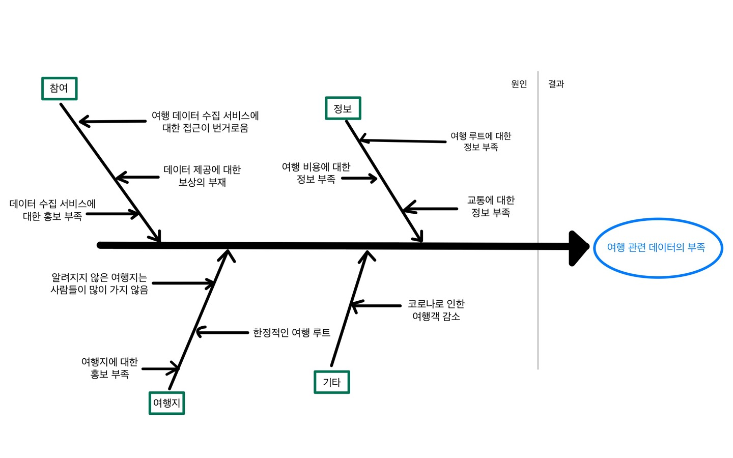

<원인-결과 도표>

(4) 진짜 문제 정의하기

- 대량의 여행 관련 데이터를 수집할 수 있도록 누구나 쉽게 접근 가능하고, 데이터 제공자에게는 보상을 제공하는 웹 서비스를 개발하자.

**4. 모순 분석 (기술적 모순 분석)**

(1) 문제 상황 요약하기

사용자의 여건을 고려할수록 사용자에게 적합한 여행 루트를 제공할 수 있지만 수집된 데이터의 관리 및 업데이트가 어렵다.

(2) 기술 모순 분석

|  |  |  |  |
| --- | --- | --- | --- |
| 구분 | 기술적 모순 | | |
| 조건 | 장점 | 단점 |
| TC1 | 사용자의 여건을 고려하면 | 사용자의 만족도 | 데이터 관리 |
| TC2 | 사용자의 여건을 고려하지 않으면 | 데이터 관리 | 사용자의 만족도 |

(3) 기술적 모순 선택하기

|  |  |
| --- | --- |
| 선택한 기술적 모순 | 선택 이유 |
| TC1 | 여행자들에게 가장 적합한 루트를 제공하는 것이 여행 사이트로써 가장 중요한 사항이라고 판단함. |

(4) 진짜 문제 정의하기

- 효율적인 관리 및 업데이트되는 데이터를 기반으로 사용자의 여건을 고려하여 사용자에게 가장 적합한 루트를 제공하는 여행 계획 서비스를 개발하자